図書館オンデマンド視聴について

ファイル再生方法

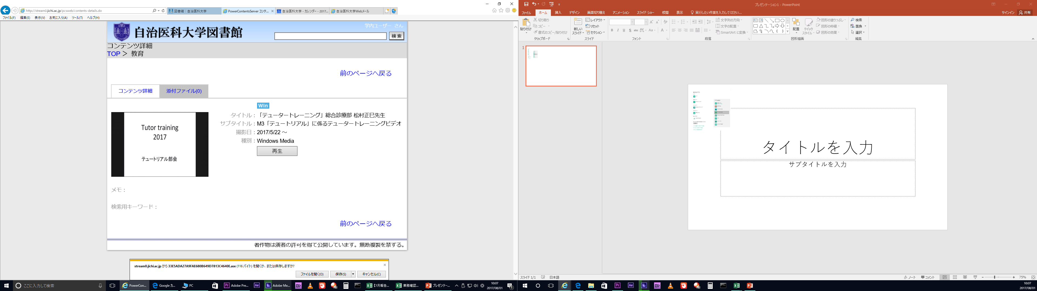[](https://www.bing.com/images/search?view=detailV2&ccid=oCvn9lxT&id=B4659849E39858DC684777C1E5DE8C1DBA0DB647&thid=OIP.oCvn9lxTddUFVDnzk7bSRAEsEs&q=VLC+media+player&simid=608019138533458887&selectedIndex=1)[](https://www.bing.com/images/search?view=detailV2&ccid=5lrwhHgh&id=CB8A7453C7C1E7BDC2779E7D0B1D80C596E4BC8D&thid=OIP.5lrwhHgh5Ux_7lpDub_t9AEAEA&q=windows+media+player%e3%80%80%e3%83%ad%e3%82%b4&simid=608046669294208557&selectedIndex=0)[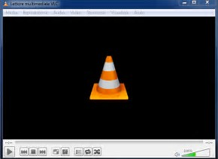](https://www.bing.com/images/search?view=detailV2&ccid=ReEYfI/2&id=CD9D56A6CDE754F88B1B5E729EFD4D822B2FA574&thid=OIP.ReEYfI_25Y_SNBFQWBRPDQEsDe&q=VLC+media+player&simid=608010393979060303&selectedIndex=0)

『名前を付けて保存』を選択すると上記の画面が出ます。

保存場所を指定してファイルを開くとVLC media playerで再生が始まります。

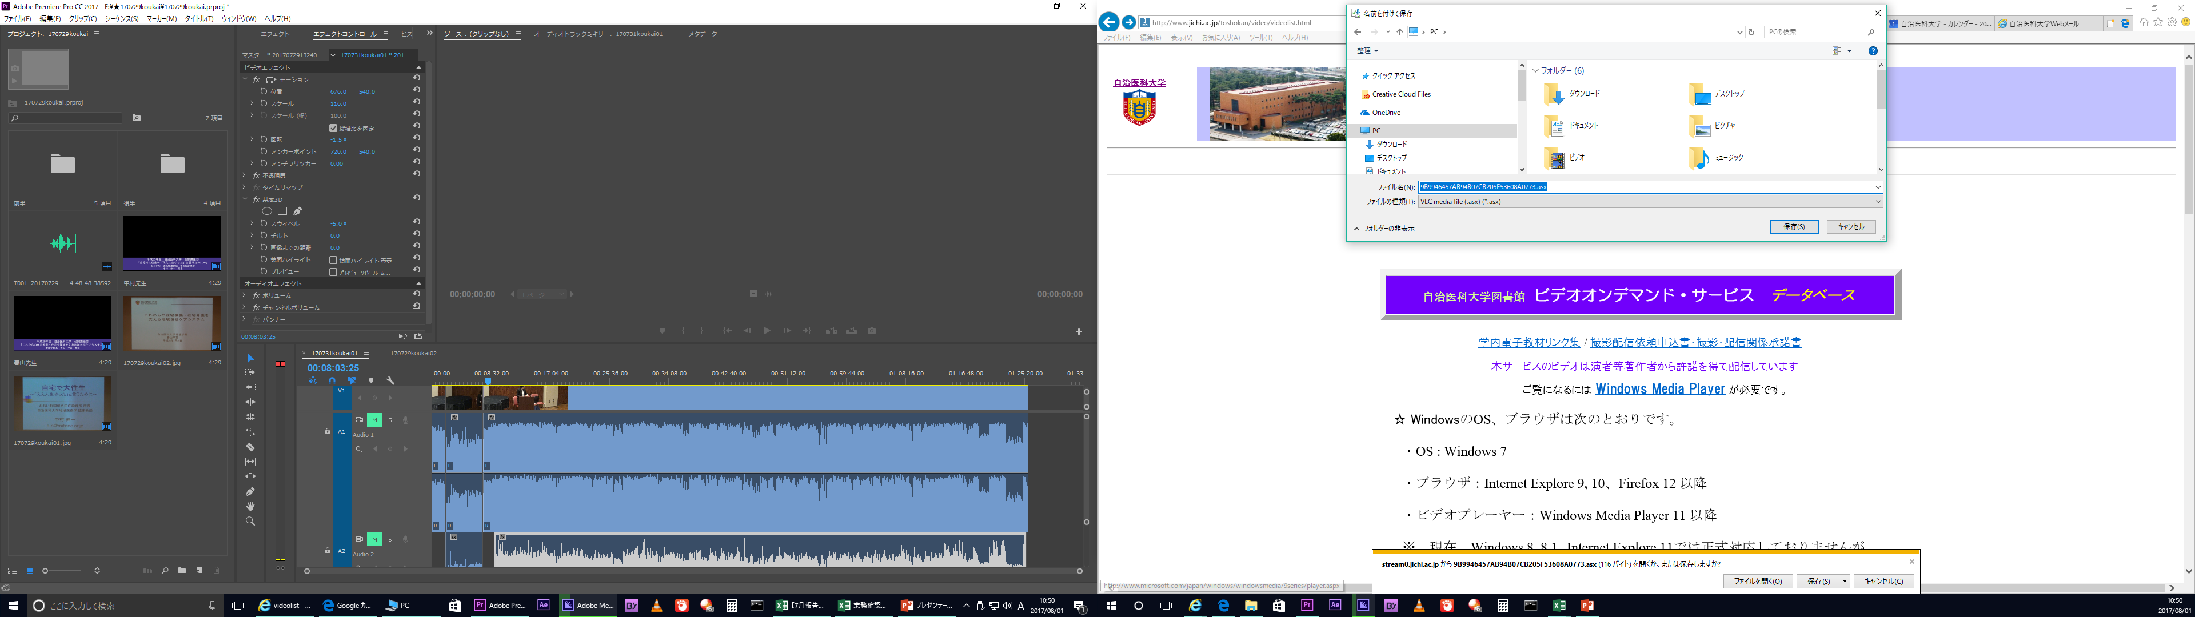

この時 保存されるのはストリーミング再生するためのファイルになります。

動画ファイルそのものは保存されませんので、視聴者にデータが残ることはありません。

※ストリーミングとは、再生する際にデータを受信しながら同時に再生を行う方式のことです。

**～データの保存画面～**

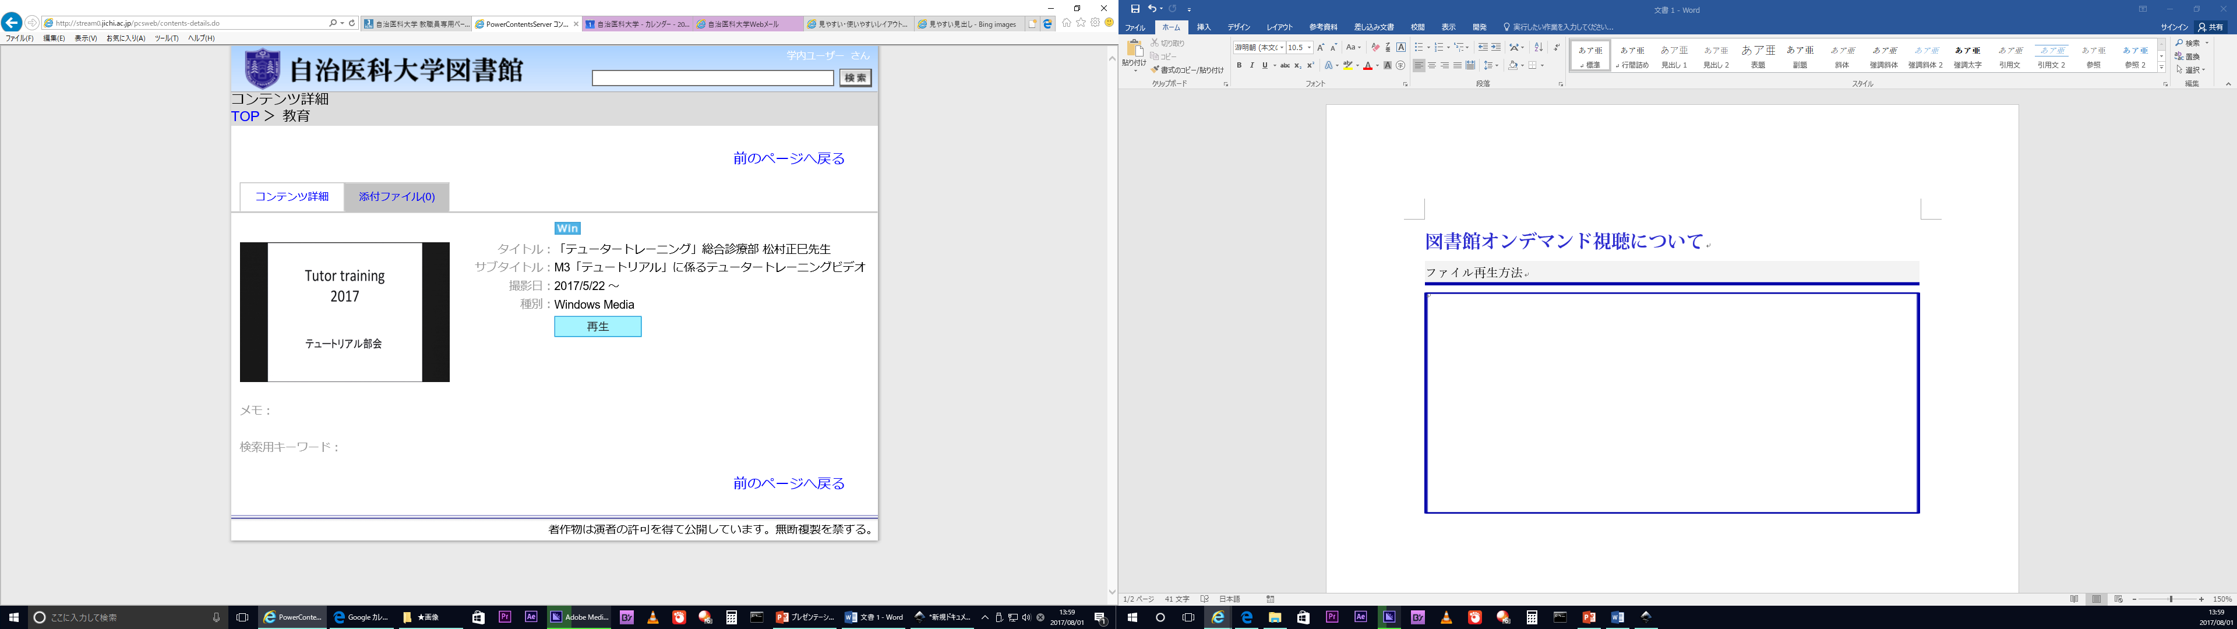

**Windows media player**

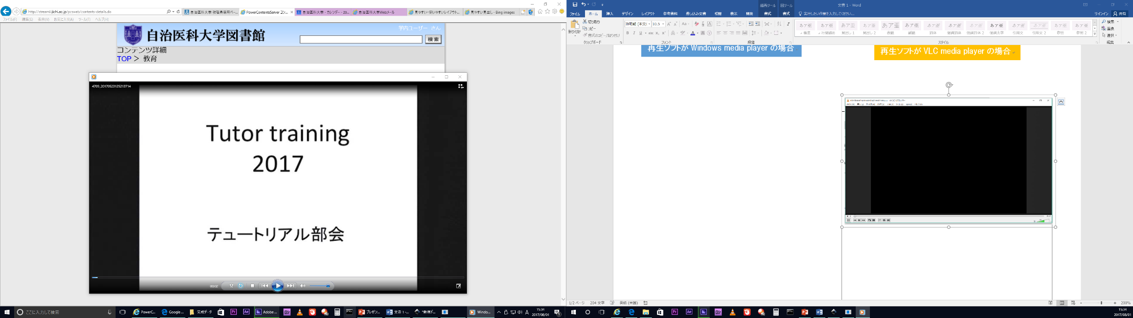

**再生ソフトがWindows media playerの場合、**

**そのまま再生が始まります。**

**VLC media player**

**再生ソフトがVLC media playerの場合、**

**データの保存画面が表示されます。**

コンテンツ詳細ページまで進み再生ボタンをクリックします。